引言：实验三结构是这样：（板块1：介绍实验三主要算法组成，如命名实体识别（需要查一下）），然后我直接写了没问题的代码片段（Qwen2.5-3B）（下面附上了main.py和的代码解析），生成数据集名称是，产生了两个csv，一个（板块2：包括代码结构，核心解释及生成介绍），接着拿两个csv跑了neo4j（板块3：包含neo4j介绍，操作流程（这部分只要一页上面写着这几个字就行，我会现场跑）及最终产出），然后再写Qwen2.5在处理此类模型中的幻觉（板块4：这页还没想好，先写个标题），为了提高命名实体识别准确率然后在华为云租服务器跑Qwen/Qwen3-4B-Instruct-2507（简写Qwen3）（板块5）
附件1：（代码核心解释）
1.translation.py 脚本的核心功能是使用预训练的模型将英文文本翻译成中文。以下是代码中各部分的解释：
1. translate_to_chinese 函数：
该函数负责将输入的英文文本翻译为中文。
参数：
- text：待翻译的英文文本。
- model：用于翻译的语言模型。
- tokenizer：分词器，用于将文本转化为模型可以理解的格式。
- device：计算设备（如 GPU 或 CPU）。
- 过程：
- 输入验证：首先检查传入的文本是否有效。如果文本为空或无效，函数将打印警告并返回空字符串。
- 构建提示：构建翻译的提示（prompt），提示的格式是："请将以下英文文本翻译成中文"。
- 分词与转换：使用 tokenizer 对提示文本进行编码，将其转化为模型可以处理的输入格式。并将其发送到指定的计算设备。
- 生成翻译：通过模型生成翻译。生成配置（generation_config）中设置了最大输出长度、采样方式（这里采用确定性生成）以及其他生成策略。
- 解码结果：模型输出的是 token ID，需要使用 tokenizer.decode() 方法将其转换为可读的文本。
- 去除提示部分：翻译结果中包含提示内容，需要去掉提示部分，只保留翻译后的文本。
- 清理翻译：去掉可能的额外内容（如换行符），确保翻译文本干净。
- 返回值：
- 如果翻译成功，返回翻译后的中文文本。
- 如果翻译失败或没有翻译结果，返回原文。
2. init_translation_model 函数：
该函数用于初始化翻译模型和分词器。
参数：
- model_name：指定要使用的预训练模型名称（默认是 "Qwen/Qwen2.5-3B"）。
- device：计算设备（如 GPU 或 CPU）。
- 过程：
- 加载分词器：使用 AutoTokenizer.from_pretrained 方法加载指定模型的分词器。
- 加载模型：使用 AutoModelForCausalLM.from_pretrained 方法加载指定的预训练模型，并将其移动到指定的设备（如果有提供 device 参数）。
- 模型精度设置：根据设备是否为 GPU，选择合适的 torch_dtype（16 位或 32 位浮点数）以优化内存使用。
- 返回值：
- 返回初始化后的模型和分词器。
- 总结：
- 核心功能：translate_to_chinese 函数使用一个预训练的语言模型将英文文本翻译成中文，并确保翻译结果的清洁和有效性。
- 优化：通过调整生成参数，可以控制翻译的精度和生成的多样性（例如禁用采样和使用贪婪解码来保证翻译的确定性）。

2.download_open_patients.py 脚本的核心功能该脚本的核心功能是从 HuggingFace 上下载名为 ncbi/Open-Patients 的数据集，并将其保存为 JSONL 格式文件。以下是对该脚本每部分的解释：
1. 导入库
- import os
- import json
- from datasets import load_dataset
- os：用于处理文件路径和创建目录。
- json：用于将数据转换为 JSON 格式并写入文件。
- load_dataset：从 HuggingFace 加载数据集。
2. main 函数
- 该函数实现了数据下载、目录创建以及保存为 JSONL 文件的整个流程。
2.1 下载数据集
- dataset = load_dataset("ncbi/Open-Patients", split="train")
- print(f"数据集条目数: {len(dataset)}")
- 使用load_dataset从 HuggingFace 下载 ncbi/Open-Patients 数据集的训练集（split="train"）。
- 打印数据集的条目数。
2.2 创建目标目录
- output_path = os.path.join("data", "raw", "Open-Patients.jsonl")
- os.makedirs(os.path.dir, exist_ok=True)
- 构建输出文件路径output_path，即将数据保存到data/raw/Open-Patients.jsonl文件中。
- 使用os.makedirs确保路径中所有必要的目录都已创建。如果目录已经存在，则不会报错。
2.3 保存数据为 JSONL 格式
- with open(output_path, "w", encoding="utf-8") as f:
- for item in dataset:
- line = json.dumps(item, ensure_ascii=False)
- f.write
- 使用open以写模式打开目标文件。
- 遍历下载的数据集中的每一项（item），将其转换为 JSON 格式字符串（通过json.dumps）。
- ensure_ascii=False：确保中文字符不被转义。
- 每一行保存一个 JSON 对象（即 JSONL 格式），写入文件。
2.4 打印保存完成信息
- print("保存完成！")
- print(f"最终文件位置: {os.path.abs
- 提示用户保存操作已完成，并打印保存文件的绝对路径。
3. ifname== "main":
- if __name__ == "__main__":
- main()
- 如果脚本被直接运行，调用main函数执行数据下载和保存操作。
总结
- 功能：从 HuggingFace 下载 ncbi/Open-Patients 数据集并将其保存为 JSONL 格式文件。
- 核心操作：
  - 使用load_dataset下载数据集。
  - 确保保存路径存在，创建缺失的目录。
  - 使用json.dumps将每个数据项转换为 JSON 格式，并逐行写入文件。
  - 该脚本是用于处理和存储从 HuggingFace 下载的医疗数据集的有效工具。
3.main.py 脚本的核心功从给定的数据集中提取医学实体，并将处理后的数据保存为不同格式（JSON 和 Neo4j 格式）。
1. 导入库和模块
- import os
- import sys
- from utils.data_processor import DataProcessor
- from models.entity_extractor import MedicalEntityExtractor
- import torch
- os：用于处理文件和目录操作。
- sys：用于操作系统相关功能（如修改sys.path）。
- DataProcessor：从utils.data_processor导入的工具类，用于处理数据（如加载、保存数据）。
- MedicalEntityExtractor：从models.entity_extractor导入的类，用于从文本中提取医学实体。
- torch：用于处理设备管理（如 CUDA/GPU）和模型计算。
2.init_models函数
- def init_mod:
- ...
- # 初始化模型、tokenizer 和实体提取器
- 功能：该函数负责初始化模型、tokenizer 和实体提取器。
- 过程：
- 设备检查：根据是否有 GPU 可用，选择设备（cuda或cpu）。
- 实体提取器初始化：创建MedicalEntityExtractor对象，用于从医学文章中提取实体（如症状、疾病、药物等）。
- 返回：提取器、模型和 tokenizer。
3.merge_entities函数
- def merge_entities(entities1, entities2):
- ...
- 功能：合并两个实体字典，去除重复项。
- 过程：
- 如果某个字典为空，则直接返回另一个字典。
- 否则，将两个字典中的实体合并，使用set去重，保证每种实体的唯一性。
4.main函数
- def main():
- ...
- # 初始化模型和实体提取器
- # 处理文章并提取医学实体
- # 保存处理后的数据
- 功能：该函数是脚本的主逻辑，包含了数据加载、实体提取和保存的过程。
4.1 初始化模型和提取器
- extractor, model, tokenizer = init_models()
- 调用init_models函数，获取实体提取器、模型和 tokenizer。
4.2 设置输入输出路径
- input_file = r"C:\Users\lh008\Desktop\exp3\exp03-medical-knowledge-graph\data\raw\Open-Patients.jsonl"
- output_dir = r"C:\Users\lh008\Desktop\exp3\exp03-medical-knowledge-graph\data\processed"
- 设置输入文件和输出目录的路径。
4.3 加载原始数据
- articles = DataProcessor.load_json_
- 使用DataProcessor.load_json_data方法加载原始数据文件（Open-Patients.jsonl），将其转化为文章列表。
4.4 处理每篇文章
- for idx, article in enumerate(arti:
- ...
- entities = extractor.extract_entities(article["description"])
- 对前max_articles篇文章（最多100篇）进行处理。
- 打印文章原文。
- 使用extractor.extract_entities提取文章中的医学实体（症状、疾病、药物、检查）。
4.5 处理实体
- entities = {
- "symptoms": entities.get("symptoms", []),
- "diseases": entities.get("diseases", []),
- "drugs": entities.get("drugs", []),
- "checks": entities.get("checks", []),
}
- 确保实体字典中包含所需的键（症状、疾病、药物、检查），如果没有提取到某类实体，则将其初始化为空列表。
4.6 合并实体
- processed_article = {
- "id": art,
- "translated": article["description"], # 直接使用原文作为翻译
- **entities
}
- processed_articles.ap
- 将每篇文章的id、translated（即原文）以及提取到的实体保存为一个新的字典，并将其加入到处理过的文章列表processed_articles中。
4.7 保存处理后的数据
- json_output = os.path.
- DataProcessor.save_json_
- neo4j_output = os.path.joi
- DataProcessor.save_to_neo4j_fo
- 使用DataProcessor.save_json_data保存处理后的数据为 JSON 格式。
- 使用DataProcessor.save_to_neo4j_format将数据保存为 Neo4j 格式，用于图数据库处理。
5. 运行脚本
- if __name__ == "__main__":
- main()
- 这是 Python 的标准入口，调用main函数执行脚本的主体逻辑。
总结
- 主要功能：该脚本的目标是从医学数据集中提取医学实体（如症状、疾病、药物等），然后将这些信息保存为 JSON 和 Neo4j 格式，供后续处理或分析使用。
- 核心步骤：
- 初始化模型和提取器。
- 加载数据并处理每篇文章。
- 提取医学实体并合并结果。
- 保存处理后的数据为 JSON 和 Neo4j 格式。

- 最终生成：
data\raw\Open-Patients.jsonl（原始数据集）
data\processed\processed_articles.json（每篇文章的医学实体（如症状、疾病、药物、检查等），每一篇文章的处理结果都会被保存为一个 JSON 对象）
data\processed\neo4j\nodes.csv（包含图数据库中的所有节点，每一行表示一个节点，与文章中的实体（症状、疾病、药物、检查）相关联）
data\processed\neo4j\relationships.csv（描述图数据库中各个节点（如症状、疾病、药物）之间的关系。每一行表示两个节点之间的一个关系，在构建知识图谱时非常重要，帮助定义节点之间的语义关联）

- 样例：
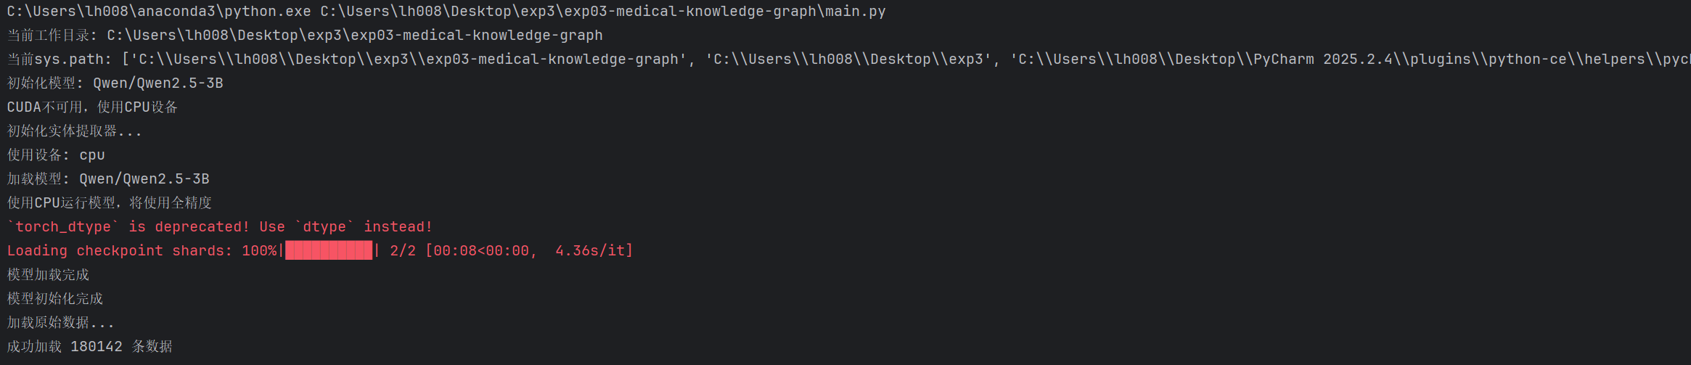
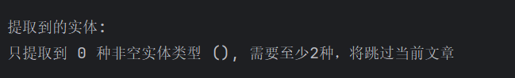
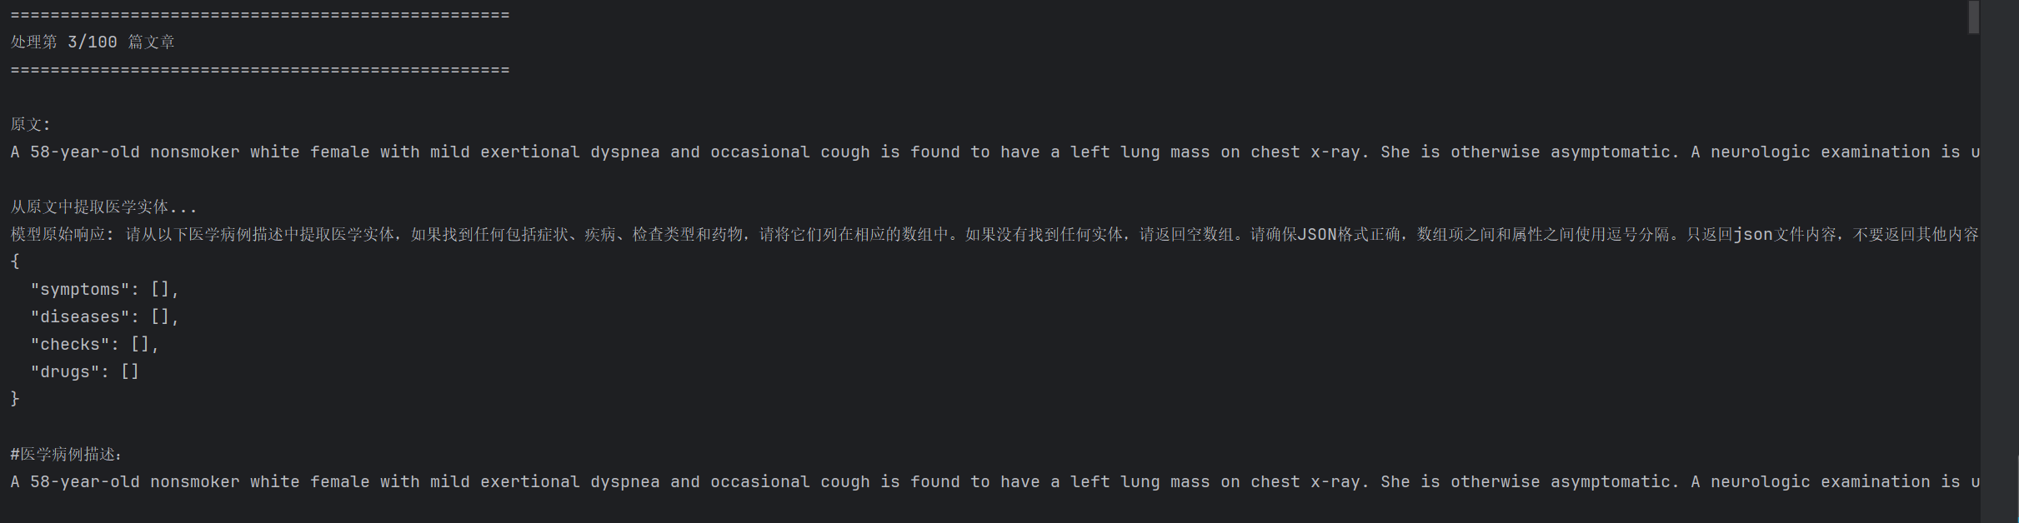
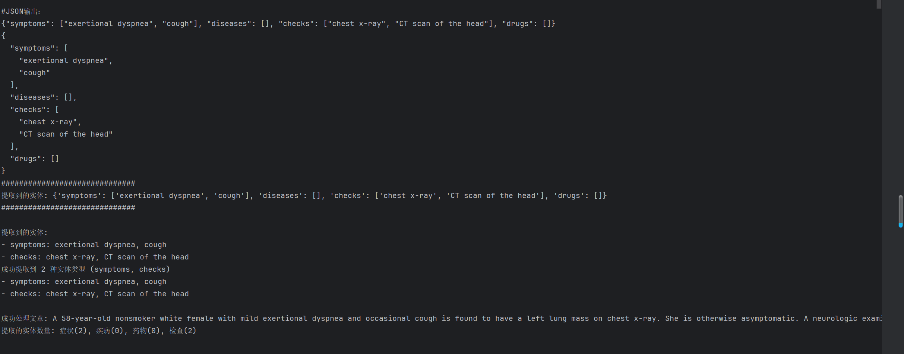
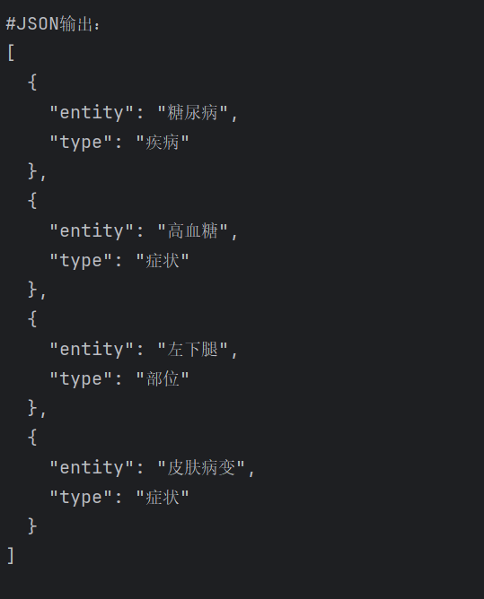
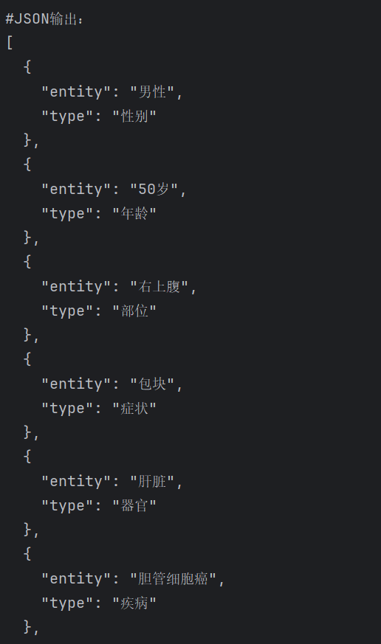
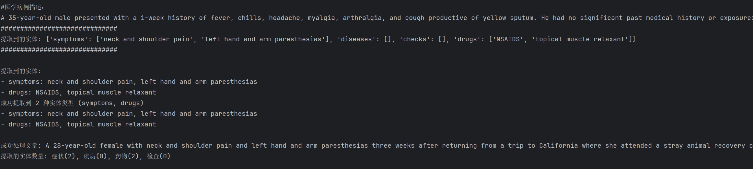
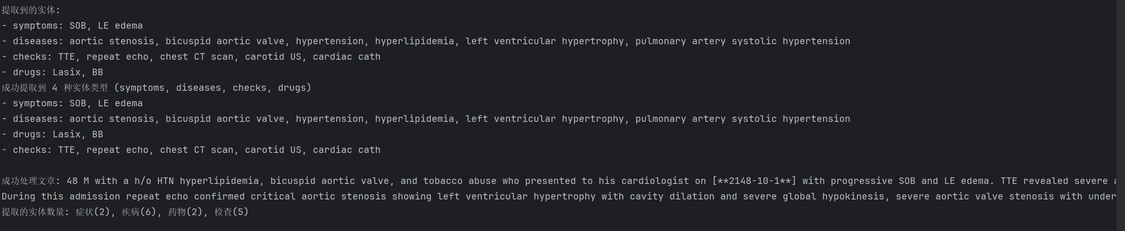
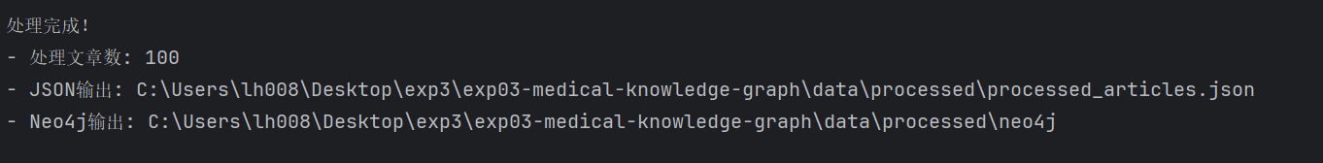
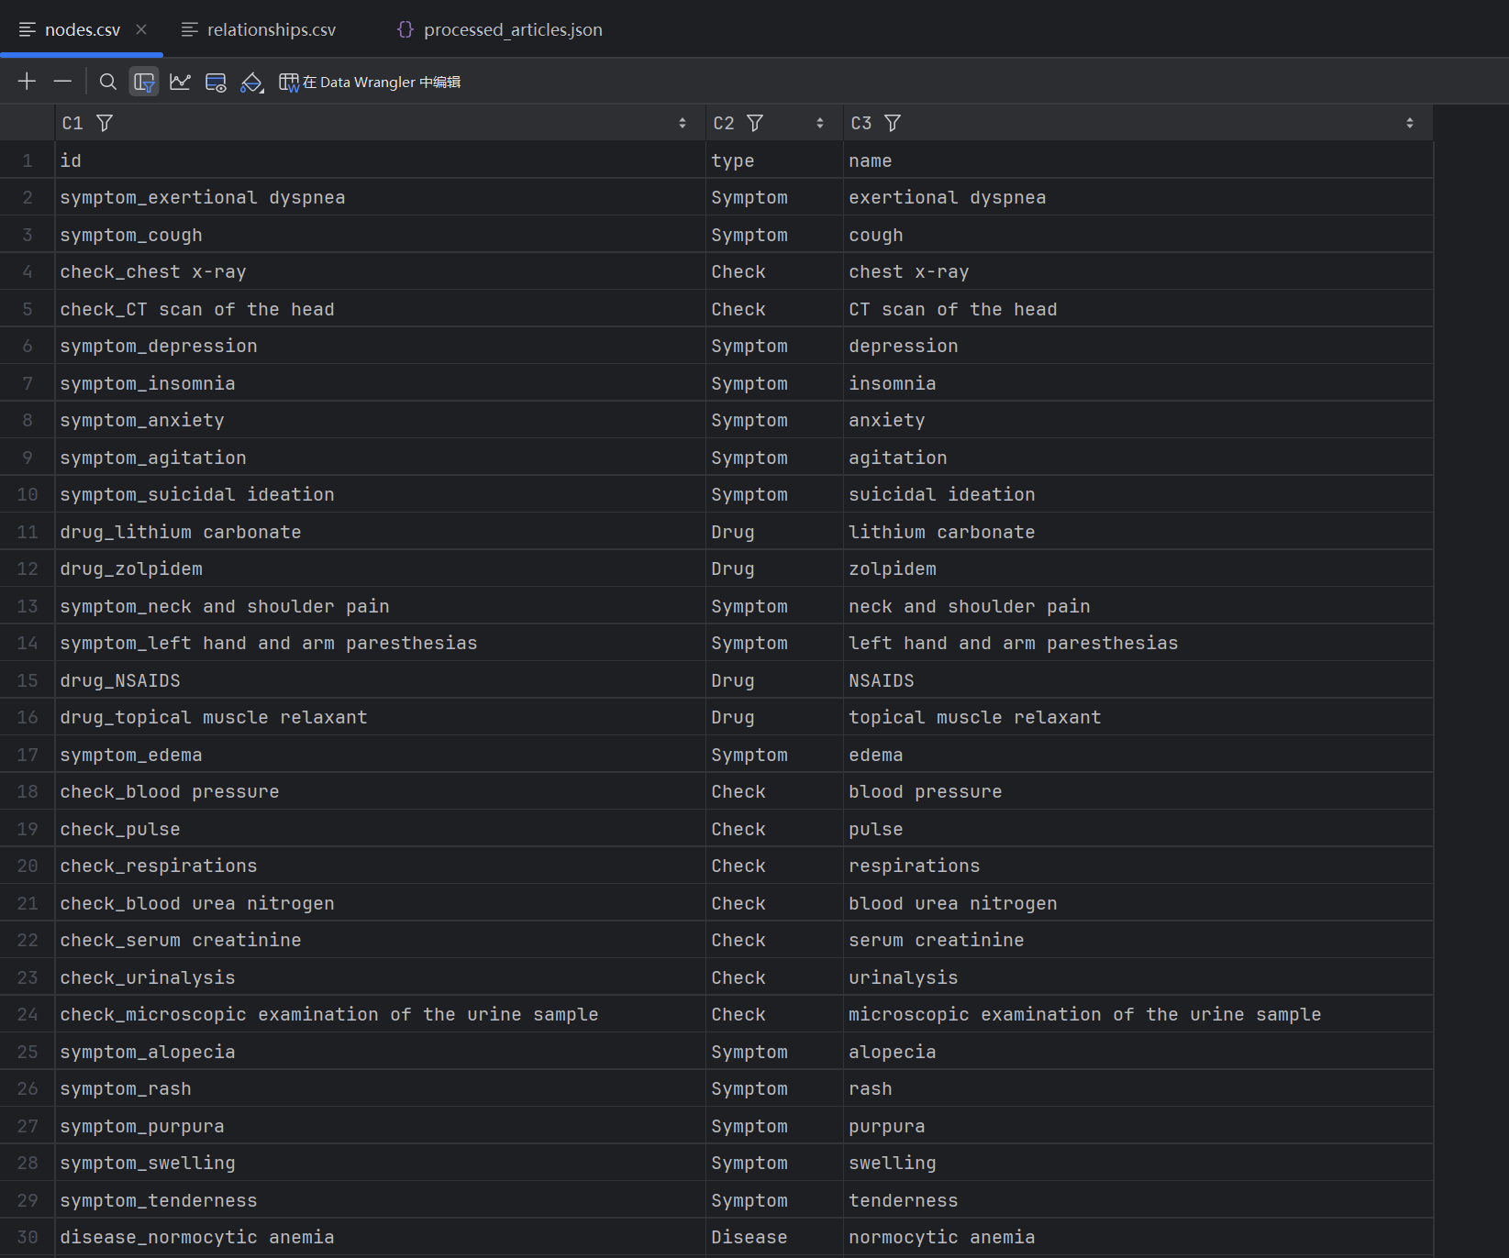
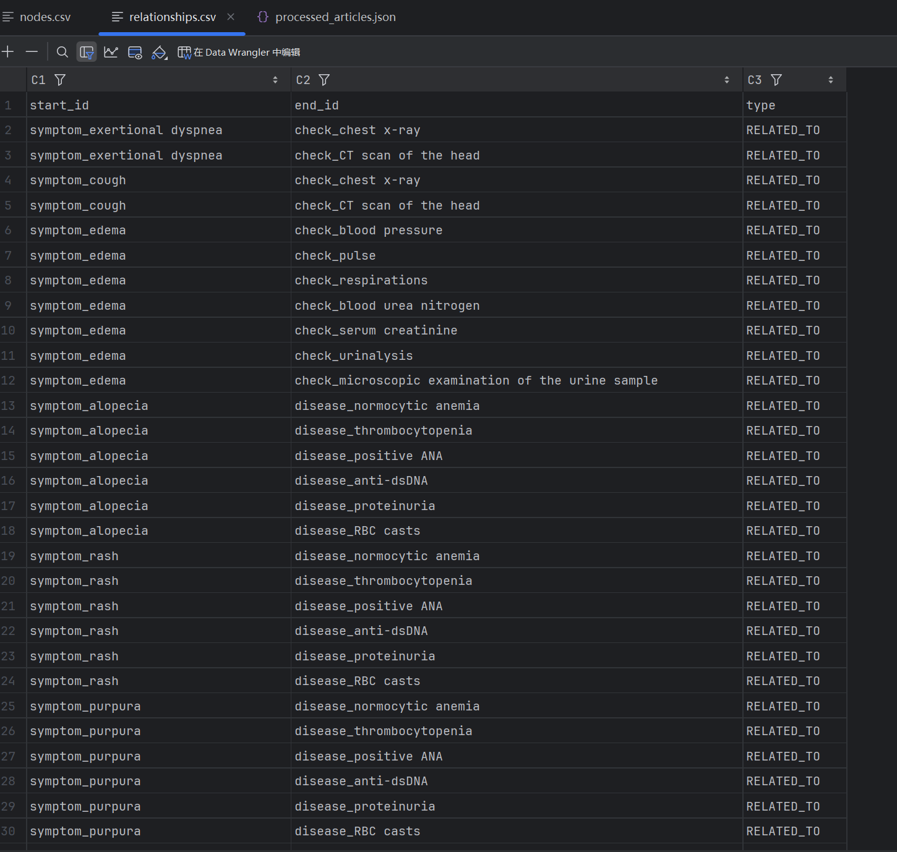
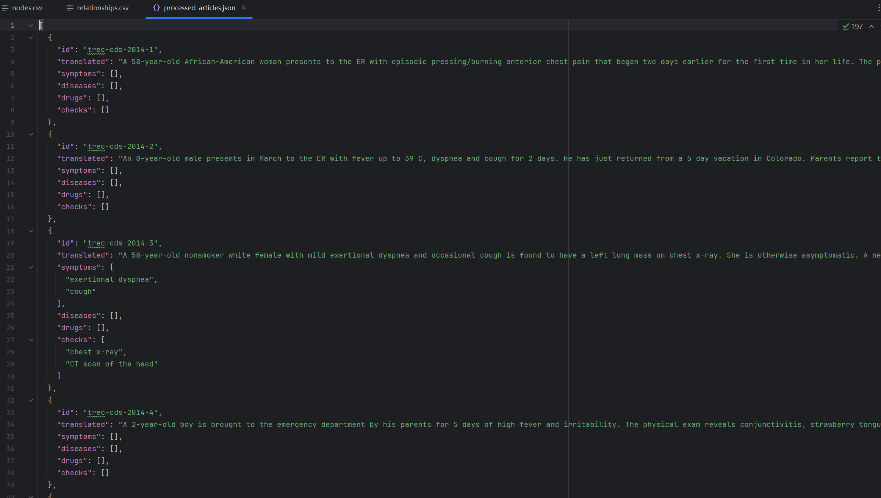

附件2：（neo4j）
分两步：
初步出图：
LOAD CSV WITH HEADERS FROM 'file:///nodes.csv' AS row
RETURN row LIMIT 5;

CREATE CONSTRAINT medicalentity_id IF NOT EXISTS
FOR (n:MedicalEntity) REQUIRE n.id IS UNIQUE;

LOAD CSV WITH HEADERS FROM 'file:///nodes.csv' AS row
MERGE (n:MedicalEntity {id: row.id})
SET n.type=row.type, n.name=row.name;

LOAD CSV WITH HEADERS FROM 'file:///relationships.csv' AS row
MATCH (s:MedicalEntity {id: row.start_id})
MATCH (t:MedicalEntity {id: row.end_id})
MERGE (s)-[:RELATED_TO]->(t);

MATCH (n:MedicalEntity)-[r]-(m:MedicalEntity)
RETURN n,r,m
LIMIT 200;
结果：
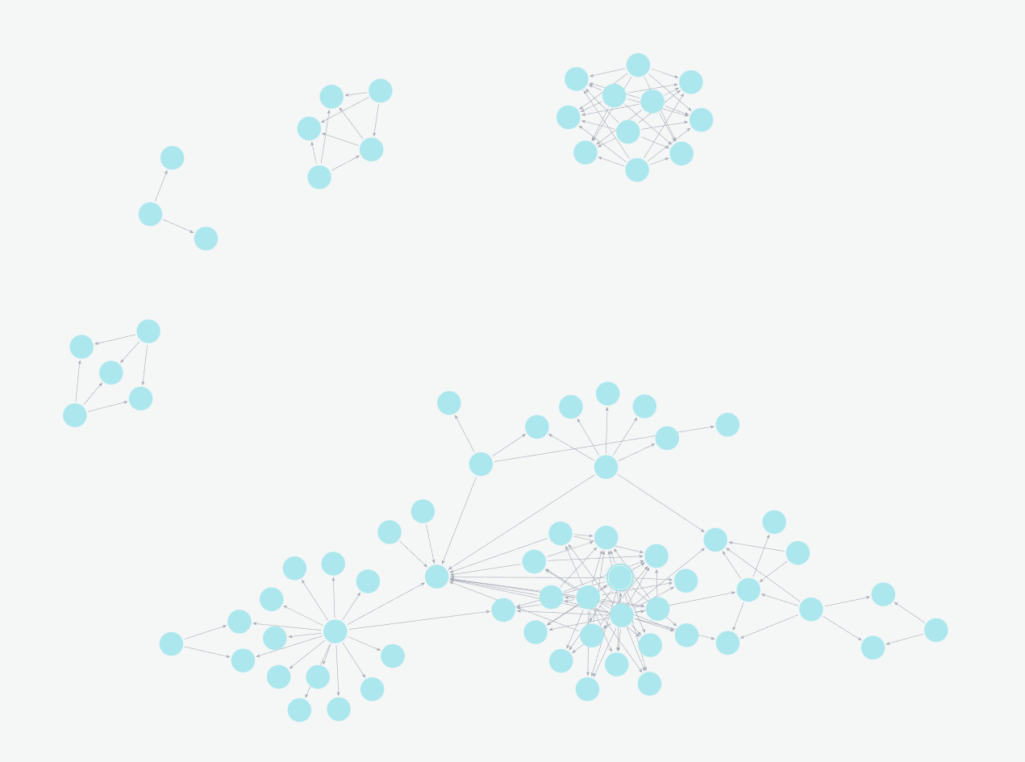
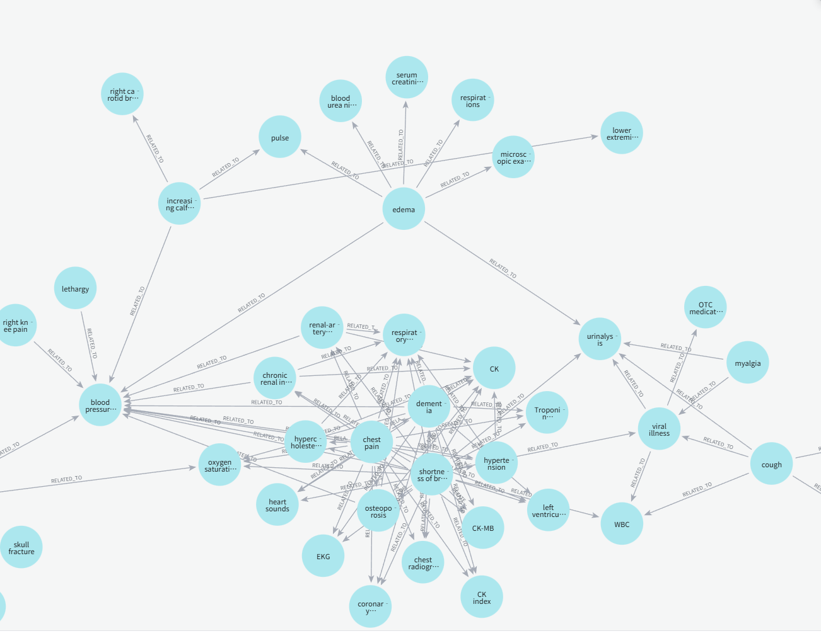
着色分类处理：

第一种方法：
:style
node {
diameter: 50px;
color: #A5ABB6;
border-color: #9AA1AC;
border-width: 2px;
text-color-internal: #FFFFFF;
font-size: 10px;
}
relationship {
color: #A5ABB6;
shaft-width: 1px;
font-size: 8px;
padding: 3px;
text-color-external: #000000;
text-color-internal: #FFFFFF;
caption: "<type>";
}
node.MedicalEntity {
caption: "{name}";
text-color-internal: #ffffff;
border-width: 2px;
border-color: #2b2b2b;
}
/* 按 type 上色 —— 注意这里是 Symptom/Disease/Drug/Check（和你数据一致） */
node.MedicalEntity[type="Symptom"] { color: #1f77b4; }
node.MedicalEntity[type="Disease"] { color: #d62728; }
node.MedicalEntity[type="Drug"] { color: #2ca02c; }
node.MedicalEntity[type="Check"] { color: #ff7f0e; }

第二种方法：（发现1有问题，2可以）
MATCH (n:MedicalEntity) WHERE n.type="Symptom" SET n:Symptom;
MATCH (n:MedicalEntity) WHERE n.type="Disease" SET n:Disease;
MATCH (n:MedicalEntity) WHERE n.type="Drug" SET n:Drug;
MATCH (n:MedicalEntity) WHERE n.type="Check" SET n:Check;

node.Symptom { color: #1f77b4; }
node.Disease { color: #d62728; }
node.Drug { color: #2ca02c; }
node.Check { color: #ff7f0e; }

node.MedicalEntity { caption: "{name}"; text-color-internal: #ffffff; }
结果：
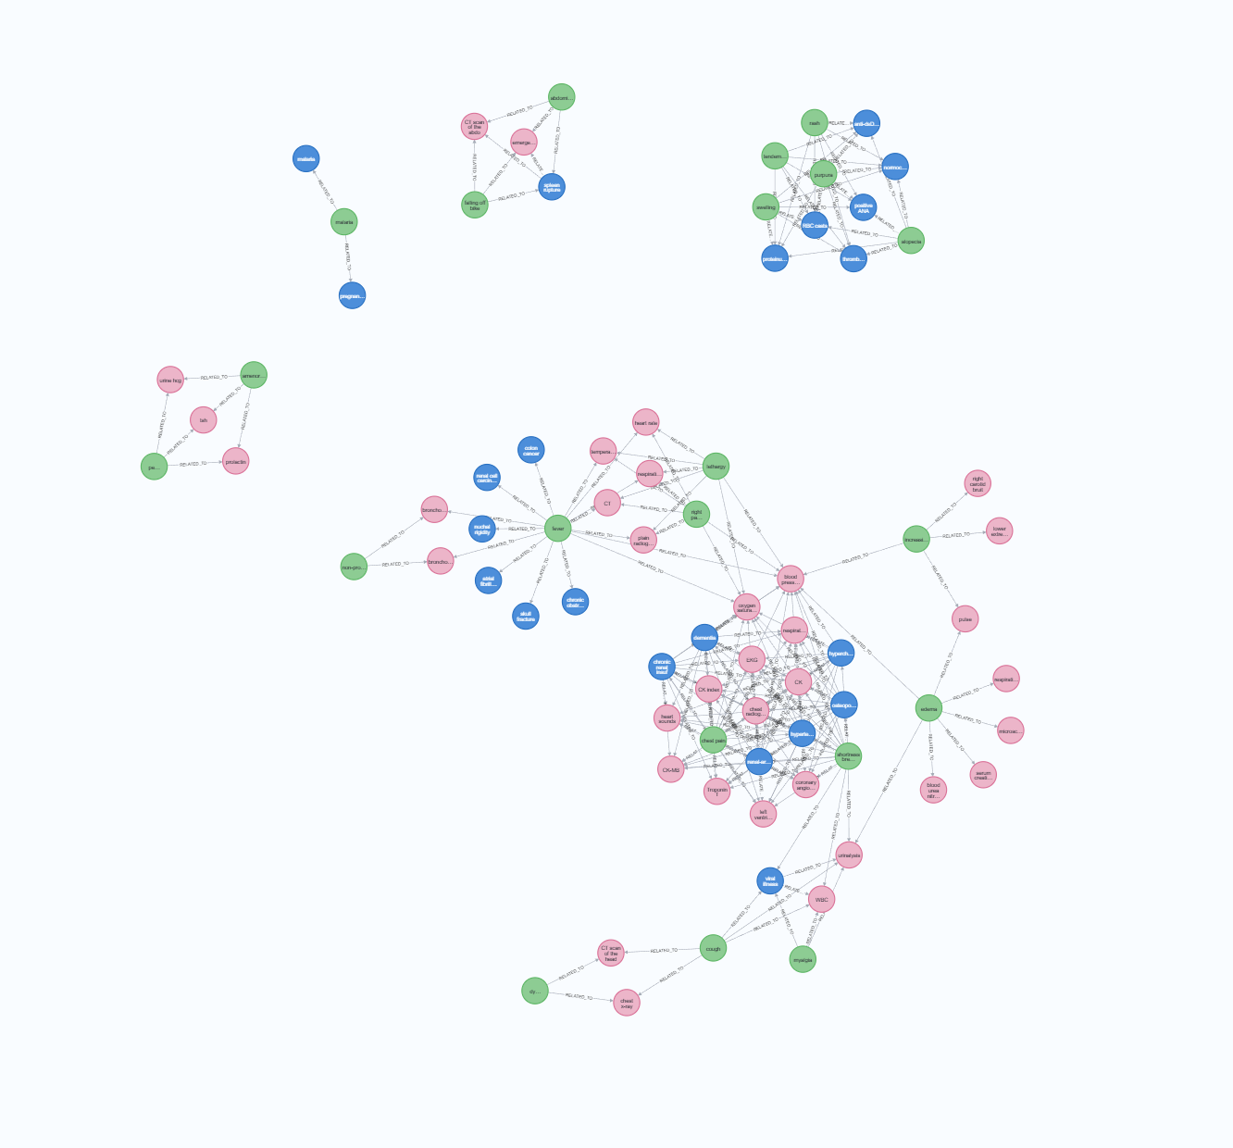
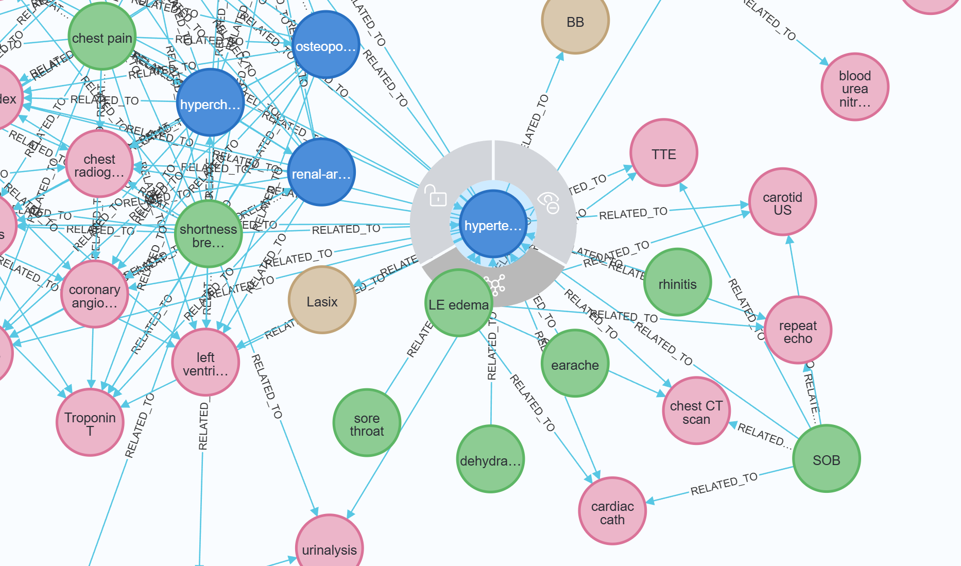
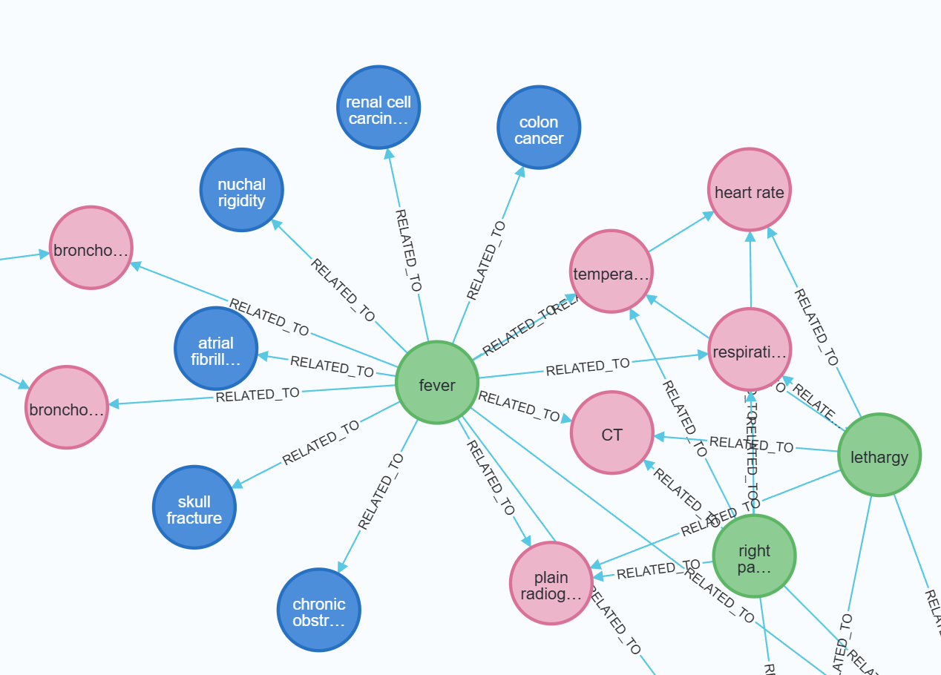

附件3：（华为云ECS弹性服务器代跑Qwen3）
1.上传pycharm项目
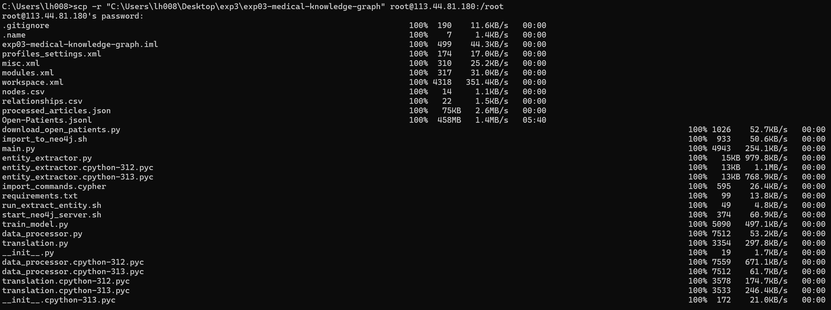
- 运行
